Достаточно одного реферирования в исходное положение
Новые функции обеспечения безопасности для семейства сервоприводов B&R
С помощью SafeMOTION Версии 1.9 компания B&R обновляет функции обеспечения безопасности для семейства сервоприводов ACOPOSmulti. В дополнение к двум новым функциям – Remanent Safe Position (RSP - Остаточная безопасная позиция) и Safely Limited Acceleration (SLA – Безопасно ограниченное ускорение) – данное обновление так же представляет машинный режим для параметров SafeMOTION и улучшает степень доступности системы и удобство ее использования.
Чтобы достичь безопасного абсолютного многооборотного положения, было необходимо возвращение в исходную позицию после каждого перезапуска оси. В некоторых ситуациях это может потребовать значительных усилий, особенно для сложных систем с несколькими осями. В некоторых случаях это может потребовать значительных усилий, особенно для сложных многоосных систем. Функция Remanent Safe Position (RSP) позволяет функциям SafeROBOTICS SLS, SLP и SLO использоваться без возврата в исходное положение после каждого включения.
Ближе к пределу
Функция Safely Limited Acceleration (SLA) контролирует ускорение или замедление оси. Если есть нарушение контролируемых пределов, то модуль SafeMOTION переходит в состояние ошибки.
Использование функции обеспечения безопасности SLA для, например, сдвоенных осей позволяет значительно сократить максимальное остаточное расстояние, которое пройдет ось в случае ошибки. Таким образом, предельная скорость, заданная в функции SLS SafeROBOTICS, может быть настроена ближе к действительно опасному пределу.
Легкая передача параметров
При пусконаладке нескольких станков необходимо делать машинно-ориентированную настройку определенных параметров, таких как смещение в исходное положение или система единиц. Теперь вы можете использовать функцию машинного режима, чтобы выборочно передавать параметры без-опасности с функционального приложения на модуль SafeMOTION. Эти опции безопасности станка могут использоваться для обновления параметров, например через HMI приложение на панели оператора.

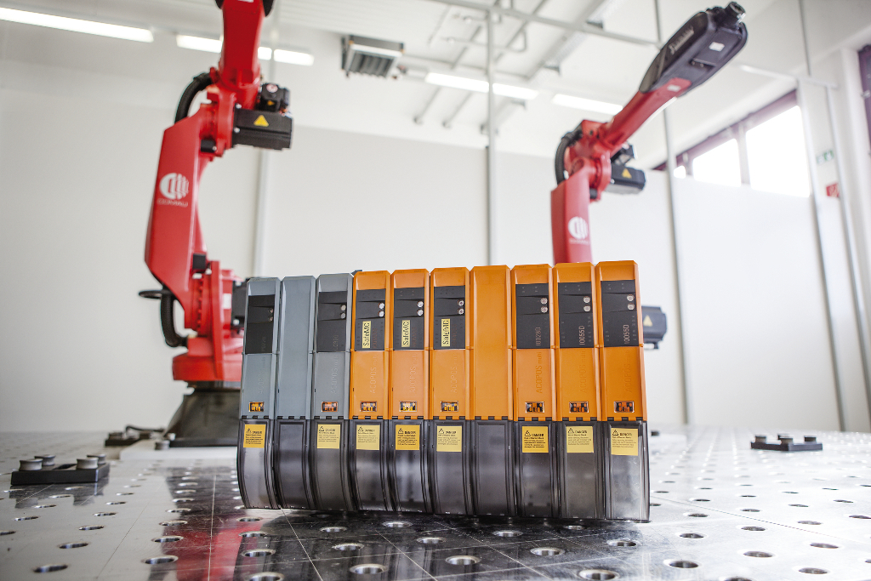
Новые функции обеспечения безопасности для сервоприводов B&R ACOPOSmulti предлагают множество преимуществ, в том числе, отсутствие необходимости возвращать робота в исходное положения после перезагрузки.

О компании B&R
Компания B&R специализируется на инновационных решениях в сфере промышленной автоматизации, а также имеет представительства по всему миру со штаб-квартирой в Австрии. Продукция B&R сочетает в себе уникальные инженерные разработки и передовые технологии, и по праву завоевала международное признание и любовь клиентов. В портфолио B&R всегда найдется комплексное решение практически для любой задачи современной промышленности: автоматизация отдельных машин или целых заводов, продвинутое управление движением, визуализация, встроенные технологии безопасности и многое другое. Технологии промышленной полевой шины POWERLINK и openSAFETY, так же, как и мощная среда разработки Automation Studio являются основой постоянного совершенствования техники автоматизации и успеха компании на рынке. Дух инноваций позволяет компании B&R быть на острие прогресса, превосходя самые смелые ожидания своих клиентов.
Более подробную информацию Вы сможете найти на www.br-automation.com.

